## Aula 1 - Visão Geral, Briófitas e Pteridófitas

Reino Plantae:

* Organismos eucariontes;
* Pluricelulares;
* Autótrofos fotossintetizantes;
* Matrotróficos;
* Embriófitas;
* Com alternância de gerações.

## Aula 2 - Visão Geral e Evolução Vegetal

Características gerais:

* Eucariontes;
* Pluricelulares;
* Autótrofas (fotossintetizantes);
* Matrotróficas;
* Reprodução com ciclo diplobionte (metagênese);
* Embriófitas;
* Adaptadas à vida terrestre.

Classificação vegetal:

* Briófitas;
* Pteridófitas;
* Gimnospermas;
* Angiospermas.

Cladograma:

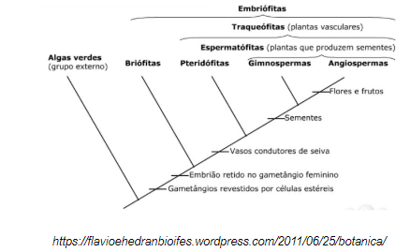

## Aula 3 - Briófitas: Plantas Avasculares

Apresentação do grupo:

* Pequeno porte;
* Vivem em locais úmidos;
* Avasculares (sem tecidos condutores de seivas);
* Exemplos: musgos, hepáticas e antóceros;
* Fase gametofítica predominante ou duradoura;
* Fase esporofítica transitória ou temporária.

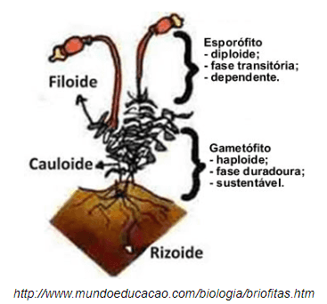

## Aula 4 - Ciclo Reprodutivo das Briófitas

Ciclo reprodutivo das briófitas (musgos)

Gametófito:

* Haploide;
* Duradouro;
* Dioico;
* Clorofilado;
* Origina o anterídeo (gametângio masculino produtor de anterozoides);
* Origina o arquegônio (gametângio feminino produtor de oosferas).

Esporófito:

* Diploide;
* Temporário;
* Aclorofilado;
* Origina o esporângio (produtor de esporos por meiose).

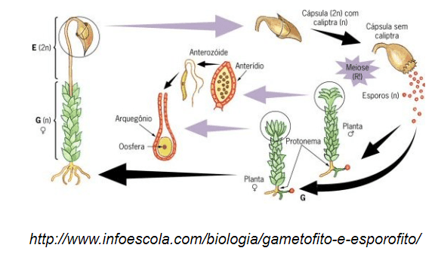

## Aula 5 - Pteridófitas: Plantas Vasculares sem Semente

Apresentação do grupo:

* Plantas de pequeno e médio porte;
* Vivem em regiões com alta pluviosidade;
* Vasculares (presença de tecidos condutores de seivas);
* Boa defesa contra desidratação;
* São criptógamas;
* Fase esporofítica predominante ou duradoura;
* Fase gametofítica transitória ou temporária;
* Exemplos: samambaias, avencas, xaxins e cavalinhas.

## Aula 6 - Ciclo Reprodutivo das Pteridófitas

Ciclo reprodutivo das pteridófitas (samambaias)

Gametófito:

* Haploide;
* Temporário;
* Monoico (prótalo);
* Clorofilado;
* Avascular;
* Origina o anterídeo (gametângio masculino produtor de anterozoides);
* Origina o arquegônio (gametângio feminino produtor de oosferas).

Esporófito:

* Diploide;
* Duradouro;
* Clorofilado;
* Possui esporofilos (folhas modificadas com função reprodutora);
* Origina o esporângio ou soro (produtor de esporos por meiose).

